# 河西街道组织开展铸牢中华民族共同体意识理论宣讲

按照开发区“铸牢中华民族共同体意识”送理论下乡惠民活动安排，3月12日，河西街道邀请开发区明理宣讲团成员、通辽市委党校教授杨宝华，为街道干部、村社区群众开展铸牢中华民族共同体意识专题宣讲。

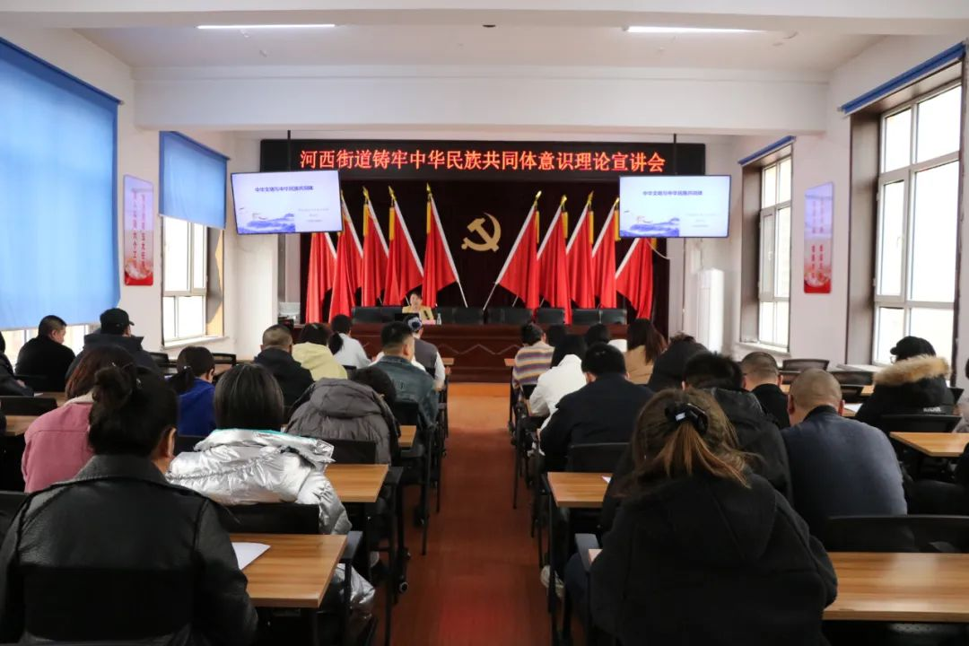

杨宝华教授以“中华文明与中华民族共同体”为题，围绕“从两个大局看中华民族共同体”、“从基本内涵看中华民族共同体”、“从中华文明看中华民族共同体”三个方面，对铸牢中华民族共同体意识的文化内涵进行了多层次、多维度的讲解。

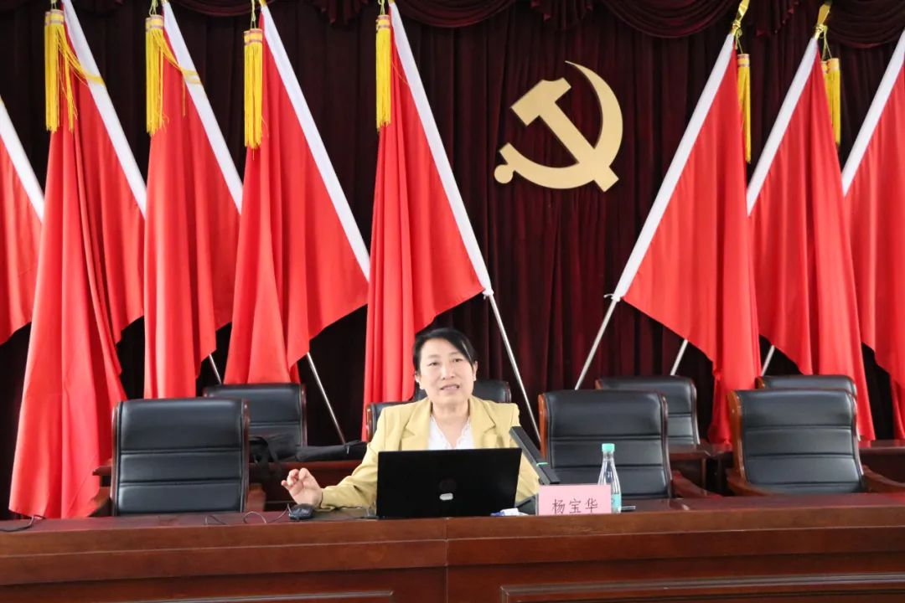

会后，杨宝华教授走进红光社区、三义堂村，以唠家常的方式，结合身边人、身边事为他们讲述铸牢中华民族共同体意识的文化内涵和如何铸牢中华民族共同体意识等内容。

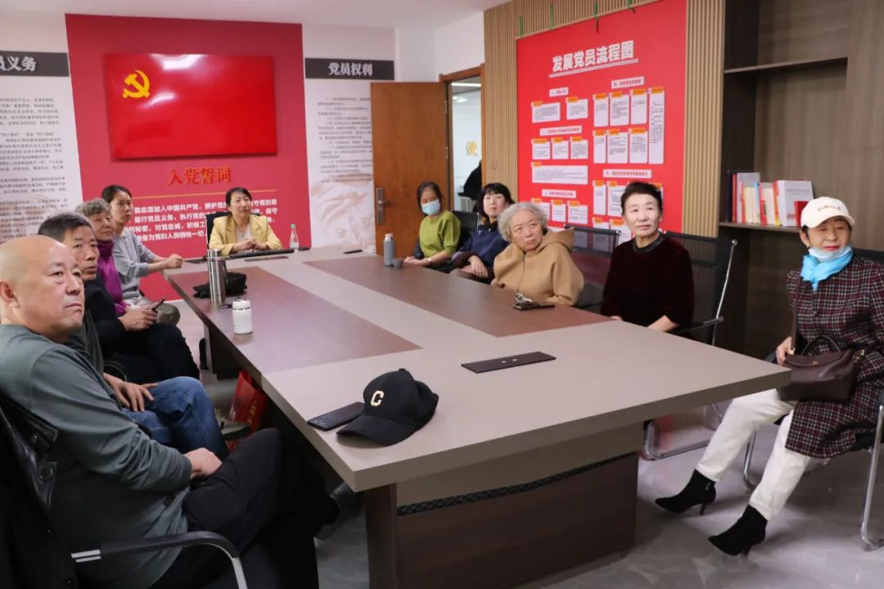

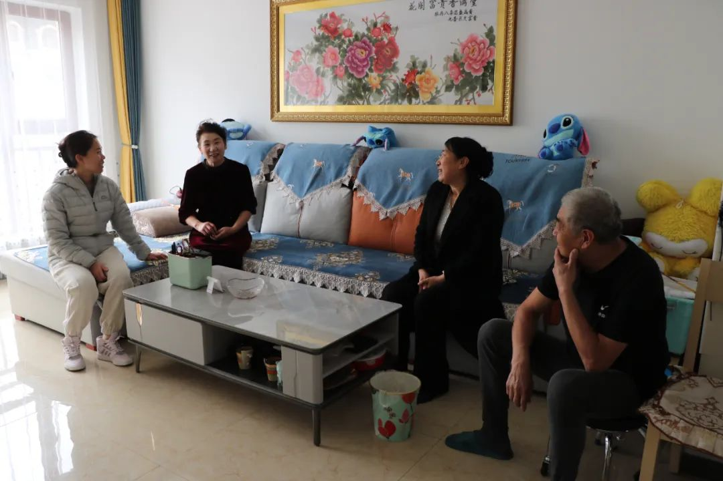

**红光社区**

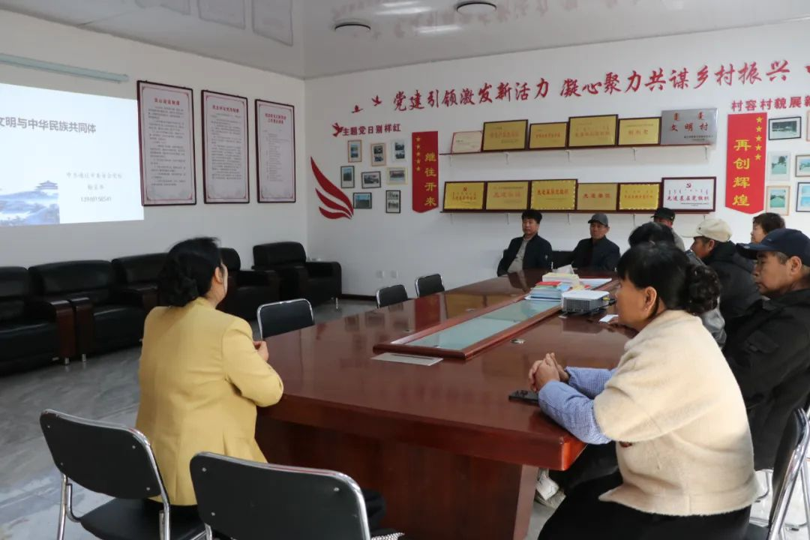

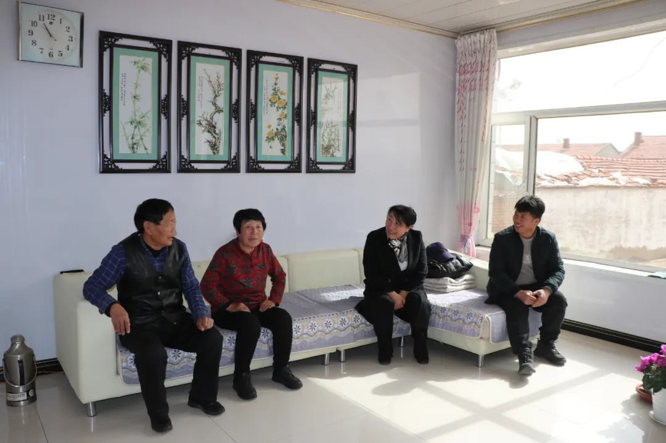

**三义堂村**

下一步，河西街道将继续深入开展铸牢中华民族共同体意识理论宣讲，引导全体干部、辖区群众深刻理解和把握铸牢中华民族共同体意识的重大意义，不断提高政治站位，增强铸牢中华民族共同体意识的思想自觉、政治自觉、行动自觉，为创建全国民族团结进步示范市、促进各民族共同繁荣贡献力量。